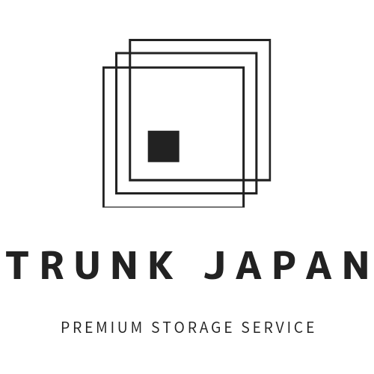
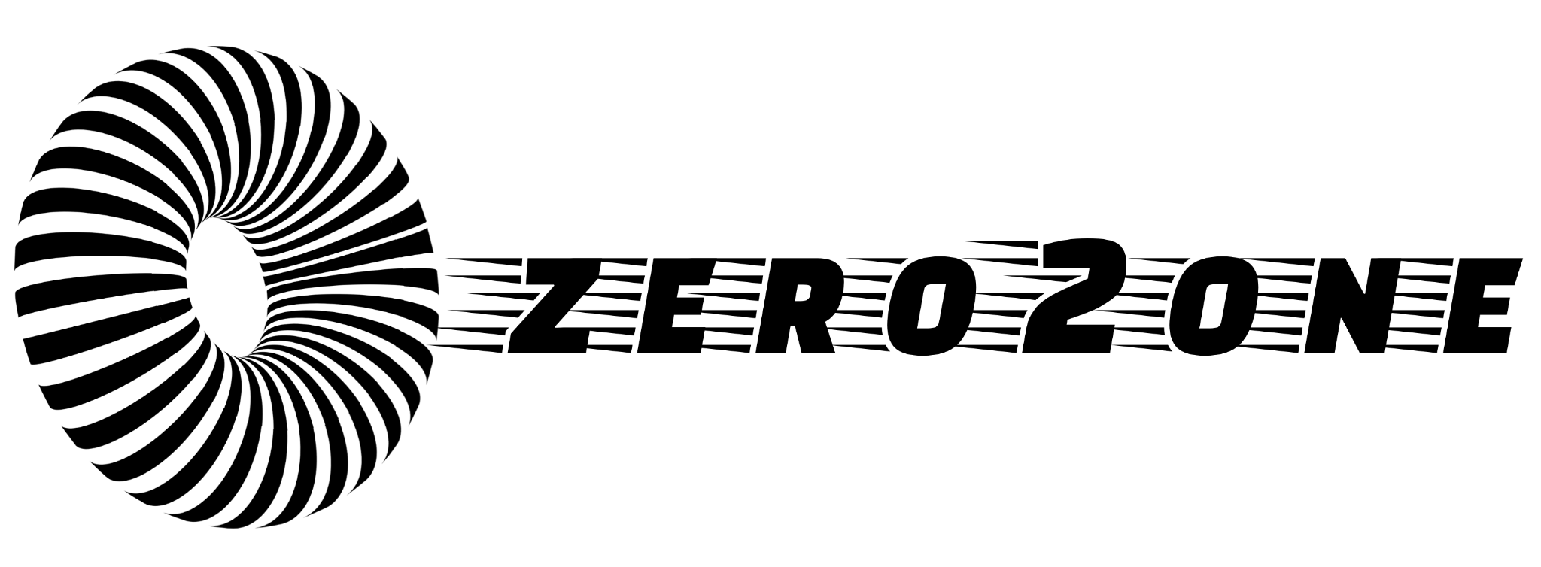
プレスリリース
2021年5月10日
ZERO2ONE COMPANY LIMITED

一時帰国されているミャンマー駐在員のためのプレミアムストレージサービスを開始
ZERO2ONE COMPANY （本社：ミャンマー国ヤンゴン 代表取締役：加藤大樹）は、プレミアムストレージサービスのTRUNK JAPANを立ち上げました。TRUNK JAPANは、ミャンマーの様々な事情により帰国を余儀なくされている外国人駐在員の方々に、ワンストップの一時引越・保管サービスを提供するものです。

https://zero2onemyanmar.com
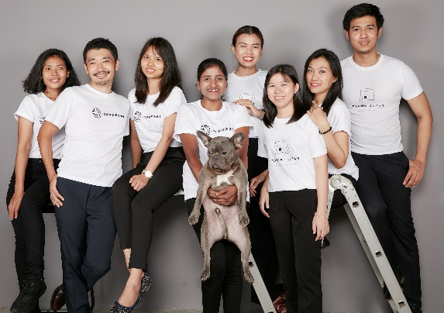

国外に一時帰国した駐在員は、家賃に多額の費用を掛けたままの状態となっています。TRUNK JAPANは、これらの多大なコストを削減し、カビの発生などのリスクからお客様の荷物を守るために、一時帰国されたお客様に代わって梱包・保管・返却・再設置までワンストップのサービスを提供致します。女性スタッフが対応することで、女性衣類や下着の梱包も安心です。個々のお客様のご事情をお伺いし、様々なパッケージをご提案致します。またお客様のご要望に応じて、不要な家具や家電等の買取・廃棄も実施致します。TRUNK JAPANは、米系会社Pathway Moving社や日系の複数社と提携し、最上級のプレミアムストレージサービスを提供致します。
詳細については、下記までお気軽にお問い合わせください。

Eメール support@zero2onemyanmar.com
電話 +95 925556 2071
住所 YAMA Hotel, No.195, Bo Myat Htun Road, 9 Block, Botahtaung Township, Yangon

